高热幅冷凝集素患者的体外循环策略

翻译：文 宇 解放军总医院
审校：周荣华 四川大学华西医院

冷凝集素是冷反应型自身抗体，低温下冷凝集素与红细胞抗原结合, 导致红细胞凝集和补体介导的血管外溶血。热幅定义为冷凝集素与红细胞抗原结合的最高温度。冷凝集素阳性患者的心脏手术可能导致不同程度溶血、管路血栓形成、血管内血栓和心肌保护不足，取决于体温和热幅之间的差距。我们报告一例高热幅冷凝集素患者接受心脏手术，采取的体外循环策略为常温转流、35:1温血停搏液间歇性灌注，辅助策略包括停搏液灌注管路再循环加热，预充液预热，剩余机血自循环加热和浓缩。
一例67岁主动脉瓣重度关闭不全男性患者，术前血液检测中观察到室温下出现红细胞凝聚。冷凝集试验证实诊断，热幅为32℃。在常温体外循环下完成主动脉瓣置换（转机88分钟，升主动脉阻断63分钟）。
在与动静脉插管连接之前，预充液通过变温水箱自循环预热至37℃ 。目标体温设定在36-37℃ 。患者最低鼻咽温、肛温分别是35.9℃ 和 36.2℃。体外循环结束后，剩余机血自循环、变温水箱加热、超滤减少容积，以减少回输过程中的热损失。所有输注液体在使用前均放置在恒温箱中预热。
为减少晶体溶液的热稀释作用，采用35:1氧合血高钾心脏停搏液(钾浓度0.7mmol/mL，配方源于Calafiore及其同事)，每20分钟通过冠状动脉开口灌注1次。灌注间隔期间心脏停搏液回路再循环到回收室，避免回路中血温降低（图1）。心肌表面未降温。
术前血浆游离血红蛋白浓度为600mg/L，与无冷凝集素的患者相当。体外循环管路和冠状动脉内未看见红细胞凝集。经食道心脏超声显示术后心室壁运动良好，EF 值为 55%。术后血清乳酸水平为0.9 mmol/L，术后肌酸激酶同工酶、肝酶、胆红素均正常。肾功能无受损。术后血栓弹性图显示没有凝血功能障碍。不需要输注红细胞。患者术后10天出院。
高热幅冷凝集素患者实施心脏手术是一个巨大挑战。通常，在术前红细胞计数或ABO 血型检测中可发现这些患者。基本原则是让血液温度保持在热幅以上。既往报道中体外循环策略是常温转流。心肌保护方法为温心停搏液间歇性顺行/连续逆行灌注；先温后冷停搏液灌注。我们不推荐后一种方法用于高热幅冷凝集素患者。因为来源于支气管动脉和全身侧支循环的心室血接触冷心脏时，可导致红细胞凝集。为避免晶体与血液混合时的热稀释，采用35:1含血停搏液。停搏液的再循环回路设计可以保证灌注间隔期间回路的温度。本病例其它值得推荐的体外循环策略包括预充液预热、剩余机血自循环加热和超滤浓缩。

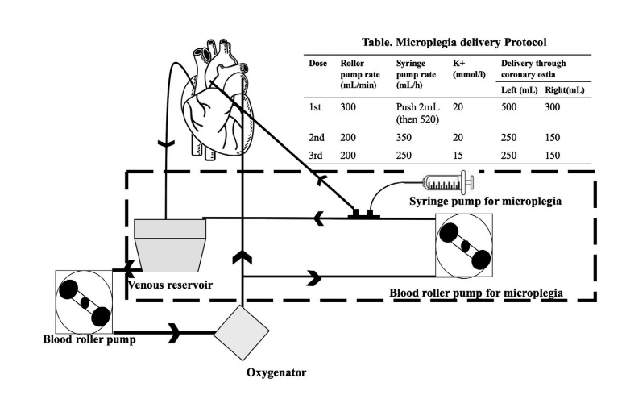图一 改良的体外循环和心肌停搏液管路。
注: 虚线盒中的部分显示停搏液灌注系统的再循环回路

